Henge opp infusjon

Indikasjoner | Kontraindikasjoner
Uendelig | Få

- Ta på hansker
- Inspiser, rens og spyl gjennom kanylen, spør etter smerter der den sitter
- Heng opp posen og ta av den blå korken
- Pakk opp infusjonssettet og steng av klemmen
- Stikk nålen inn i posen gjennom det blå hullet
- Fyll dråpekammeret halvfullt (hvis for mye, hold opp ned og klem tilbake i posen)
- Åpne klemmen, fyll slangen slik at det ikke er luft igjen, steng klemmen
- Koble til settet, åpne klemmen
- Sjekk at det drypper i kammeret
- Hold posen nedenfor armen og se at det kommer blod i slangen

1 ml = 20 dråper
1 ml/minutt = 20 dråper i minuttet
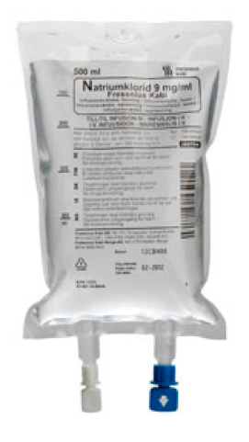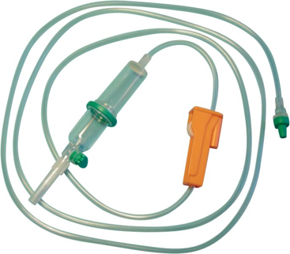

Infusjonspost: Regne ut hvor mye kaliumklorid du må tilsette 500ml glucoseoppløsning for at løsningenskal bli 0.02mmol/ml å henge dette opp. Kaliumklorid er 1mmol/ml. Så da blir det 1mmol pr.ml / 500ml=0.002mmol/ml. Da må du ha 10mL kaliumklorid for at blandingen skal bli 0.02mmol/ml.

